Потери от несинусоидальности
УДК 621.311.1

В кратком изложении статьи доктора технических наук, профессора Т.Н. Васильевой, соискателя Л.В. Аронова (ФГБОУ ВПО «Рязанский ГАТУ») представлены исследования специфики работы трехфазной распределительной электрической сети при несинусоидальности токов и напряжений.
Электрическая энергия, питающая сельских потребителей, может содержать в своем спектре дополнительные частотные компоненты. Дополнительные компоненты, имеющиеся в частотной области, искажают форму сигнала во времени. Применительно к электрической энергии передаваемой переменным током, это означает искажение синусоидальной формы кривой напряжения. На территории Российской Федерации электрическая энергия трёхфазного переменного электрического тока передаётся на частоте ƒ=50 Гц. Однако вследствие наложения дополнительных частотных составляющих, мгновенное значение напряжения, можно представить в виде суммы двух компонентов, [1]:
$u(t)=u_{\text{50}}(t)+u_{f}(t)$ (1)
где $u_{\text{50}}(t)$ - напряжение на основной частоте;
$u_{f}(t)$- сумма высших гармоник.
Высшие гармоники могут возникать и при наличии периодических колебаний напряжения, вызванных, например, нестабильностью генератора или изменением нагрузки. Это приводит к модуляции сигнала (рис.1.), и, следовательно, искажению синусоиды, даже при отсутствии элементов с нелинейными вольтамперными характеристиками.
Если в сети наблюдаются гармонические колебания напряжения с размахом и частотой герц, то мгновенные значения напряжения определяются по формуле, [2]:
$\begin{aligned}u(t)=B_{0}\left\{\text{sin}ω_{f}t+\frac{k_{M}}{2}\left[\text{cos}(ω_{f}−ω_{M})t−\text{cos}(ω_{f}+ω_{M})t\right]\right\}= \\ B_{0}(1+k_{M}\text{sin}ω_{M}t)\text{sin}ω_{f}t\end{aligned}$ (2)
где B₀ – среднее значение огибающей амплитуды напряжения за период $\frac{1}{f_{M}}$;
$k_{M}=\frac{δU}{\sqrt{2}B_{0}}$ – коэффициент модуляции;
$ω_{f}=2πf$ – циклическая частота основной гармоники, ƒ=50 Гц;
$ω_{M}=2{πf}_{M}$ – циклическая частота изменения отклонения напряжения;
t – время, с.
Согласно формуле (2), форма построенной кривой напряжения в любой момент времени не будет синусоидальной, (рис.1.)
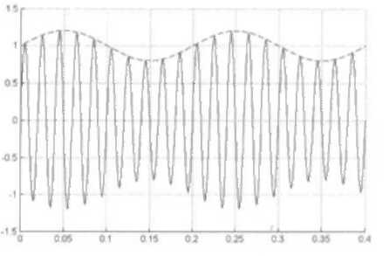
Рис. 1. Форма кривой напряжения f = 50 Гц, при частоте периодического отклонения напряжения f_{M} = 5 Гц
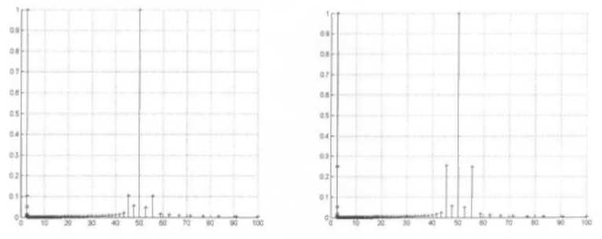
а б
Рис. 2. Форма амплитудного спектра f = 50 Гц, при частоте периодического отклонения напряжения f_{M} = 5 Гц
На рис. 2. показана форма амплитудного спектра гармонического колебания рассчитанного при частоте периодического отклонения амплитуды f_{M} = 50 Гц. Как показал расчет, наличие периодического отклонения приводит к возникновению паразитной модуляции и появлению дополнительных спектральных составляющих на частотах близких к основной гармонике. Величина коэффициента модуляции на рис.2.а. k_{M} = 0,2, а на рис.2.б. kM = 0,5.
Распределительная сеть может включать в себя, такие элементы как: электрические двигатели синхронные и асинхронные, трансформаторы, конденсаторные установки и линии электропередачи. Все эти элементы в той или иной степени частотозависимы.
У асинхронного электродвигателя от частоты тока зависит его входная проводимость. Дополнительные потери активной мощности в асинхронном двигателе при несинусоидальности напряжения, выраженные в процентах от номинальной мощности, вычисляются по формуле, [3]:
(3)
где - безразмерный коэффициент, зависящий от номинальной мощности P_{H}. Согласно
Коэффициент K_{Un}, вычисляется как отношение напряжения n-й гармоники к номинальному значению напряжения.
Аналогичное выражение по определению дополнительной потери активной мощности используется и для синхронного двигателя[4]:
(4)
где - безразмерный коэффициент, зависящий от наличия в двигателе успокоительной обмотки.
Входное сопротивление конденсаторных установок увеличивается с увеличением частоты. Дополнительные потери активной мощности от несинусоидальности будут определятся по формуле, [5]:
(5)
где Q_{H} – номинальная мощность, кВАр;
$δ$– угол диэлектрических потерь.
Для трансформатора, если пренебречь потерями холостого хода, дополнительные потери активной мощности определяются как:
(6)
где – потери короткого замыкания, кВт;
– напряжение короткого замыкания, %.
При проведении оценки влияния канонических гармоник на линию электропередачи необходимо учитывать скин-эффект, который с увеличением частоты обуславливает увеличение линейного активного сопротивления фаз по сравнению с его величиной на частоте 50 Гц. Это приводит к нелинейной зависимости потери активной мощности от частоты. Они определяются по токам I_{n} канонических гармоник в амперах по формуле, [7]:
${ΔP}_{\text{ЛЭП}}=1,\text{41}r_{\text{ЛЭП}}\sum_{n=2}^{\text{40}}{\sqrt{n}}I_{n}^{2}$ (7)
В формулах (1) – (7) не отражено количество фаз нагрузки, т.к. потери, обусловленные несинусоидальностью напряжений, от количества фаз не зависят.
Таким образом, можно составить математическую модель для системы электроснабжения в виде:
(8)
Модель реализуется на компьютере.
Характеристика модели:
- она учитывает потери мощности от канонических гармоник, но не те, что связаны с модуляционными, наведенными и иными частотными потерями;
- формулы математической модели приведены для элементов сети, качество работы которых зависит от частоты тока и их износ происходитв результате дополнительного нагрева изоляции и других деталей устрояства токами высших гармоник.
В ходе исследований установлено:
- степень воздействия высших гармоник на элемент электрической распределительной сети зависит от его конструктивных особенностей;
- с увеличением глубины модуляции уровень разностных и суммарных спектральных составляющих возрастает следовательно, возрастает и несинусоидальность кривых напряжения.
Входная активная проводимость электроприемника не зависит от частоты, а постоянная нагрева намного превосходит длительность синусоиды f = 50 Гц. На низких частотах дополнительных потерь не возникает.
Резюме. Представлена авторская математическая модель работы трехфазной распределительной электрической сети при несинусоидальности токов и напряжений. Модель позволяет рассчитать дополнительные потери, обусловленные несинусоидальностью для элементов сети: трансформаторов, конденсаторов, электродвигателей, линий электропередачи и системы электроснабжения в целом.
Ключевые слова: электроснабжение; несинусоидальность; потери; математическая модель.
Авторы: Татьяна Николаевна Васильева, доктор технических наук, профессор, Леонид Вячеславович Аронов, соискатель (ФГБОУ ВПО «Рязанский ГАТУ»).
Т. 8-952-737-52-55
Литература
- Кузнецов, В. Г. Электромагнитная совместимость. Несимметрия и несинусоидальность напряжения [ Текст ] / В. Г. Кузнецов, Э. Г. Куренный, А. П. Лютый. - Донецк, Донбасс, 2005 - 248 с.
- Шидловский, А.К., Кузнецов, В.Г. Повышение качества энергии в электрических сетях [ Текст ] / А. К. Шидловский, В. Г. Кузнецов. - Киев, Наукова думка, 1985. - 268 с.
- Рыбаков, Л.М. Расчет потерь активной мощности электрооборудования [ Текст ] / Л. М. Рыбаков, Н. С. Ефремов, И. Р. Кадыров // Механизация и электрификация сельского хозяйства. - 2011.- №3
Loss of not-sinusoidal

Summary. Mathematical model of triphase power distribution network by higher-order harmonic is formulated. The model allows to evaluate supplementary losses for transformers, capacitors, electric motors, power transmission line and power distribution system in general.
Keywords: electric power supply; higher-order harmonic; losses; mathematical model.
Author: T.N. Vasilyeva, doctor of technical sciences, professor, L.V. Aronov, competitor (FGBOU VPO “Ryazan GATU”)

